

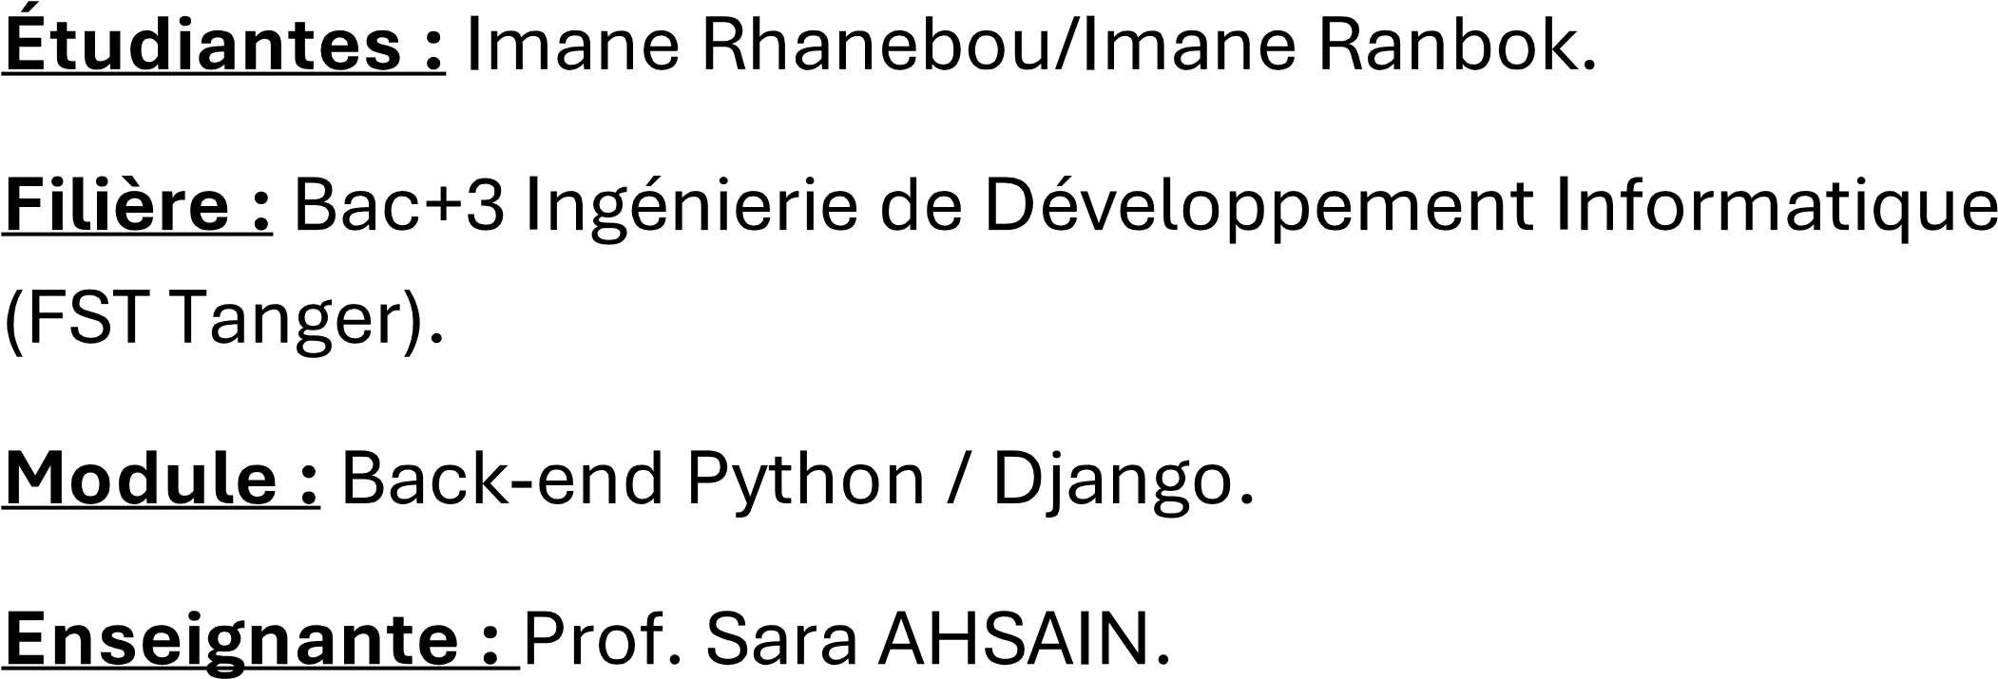

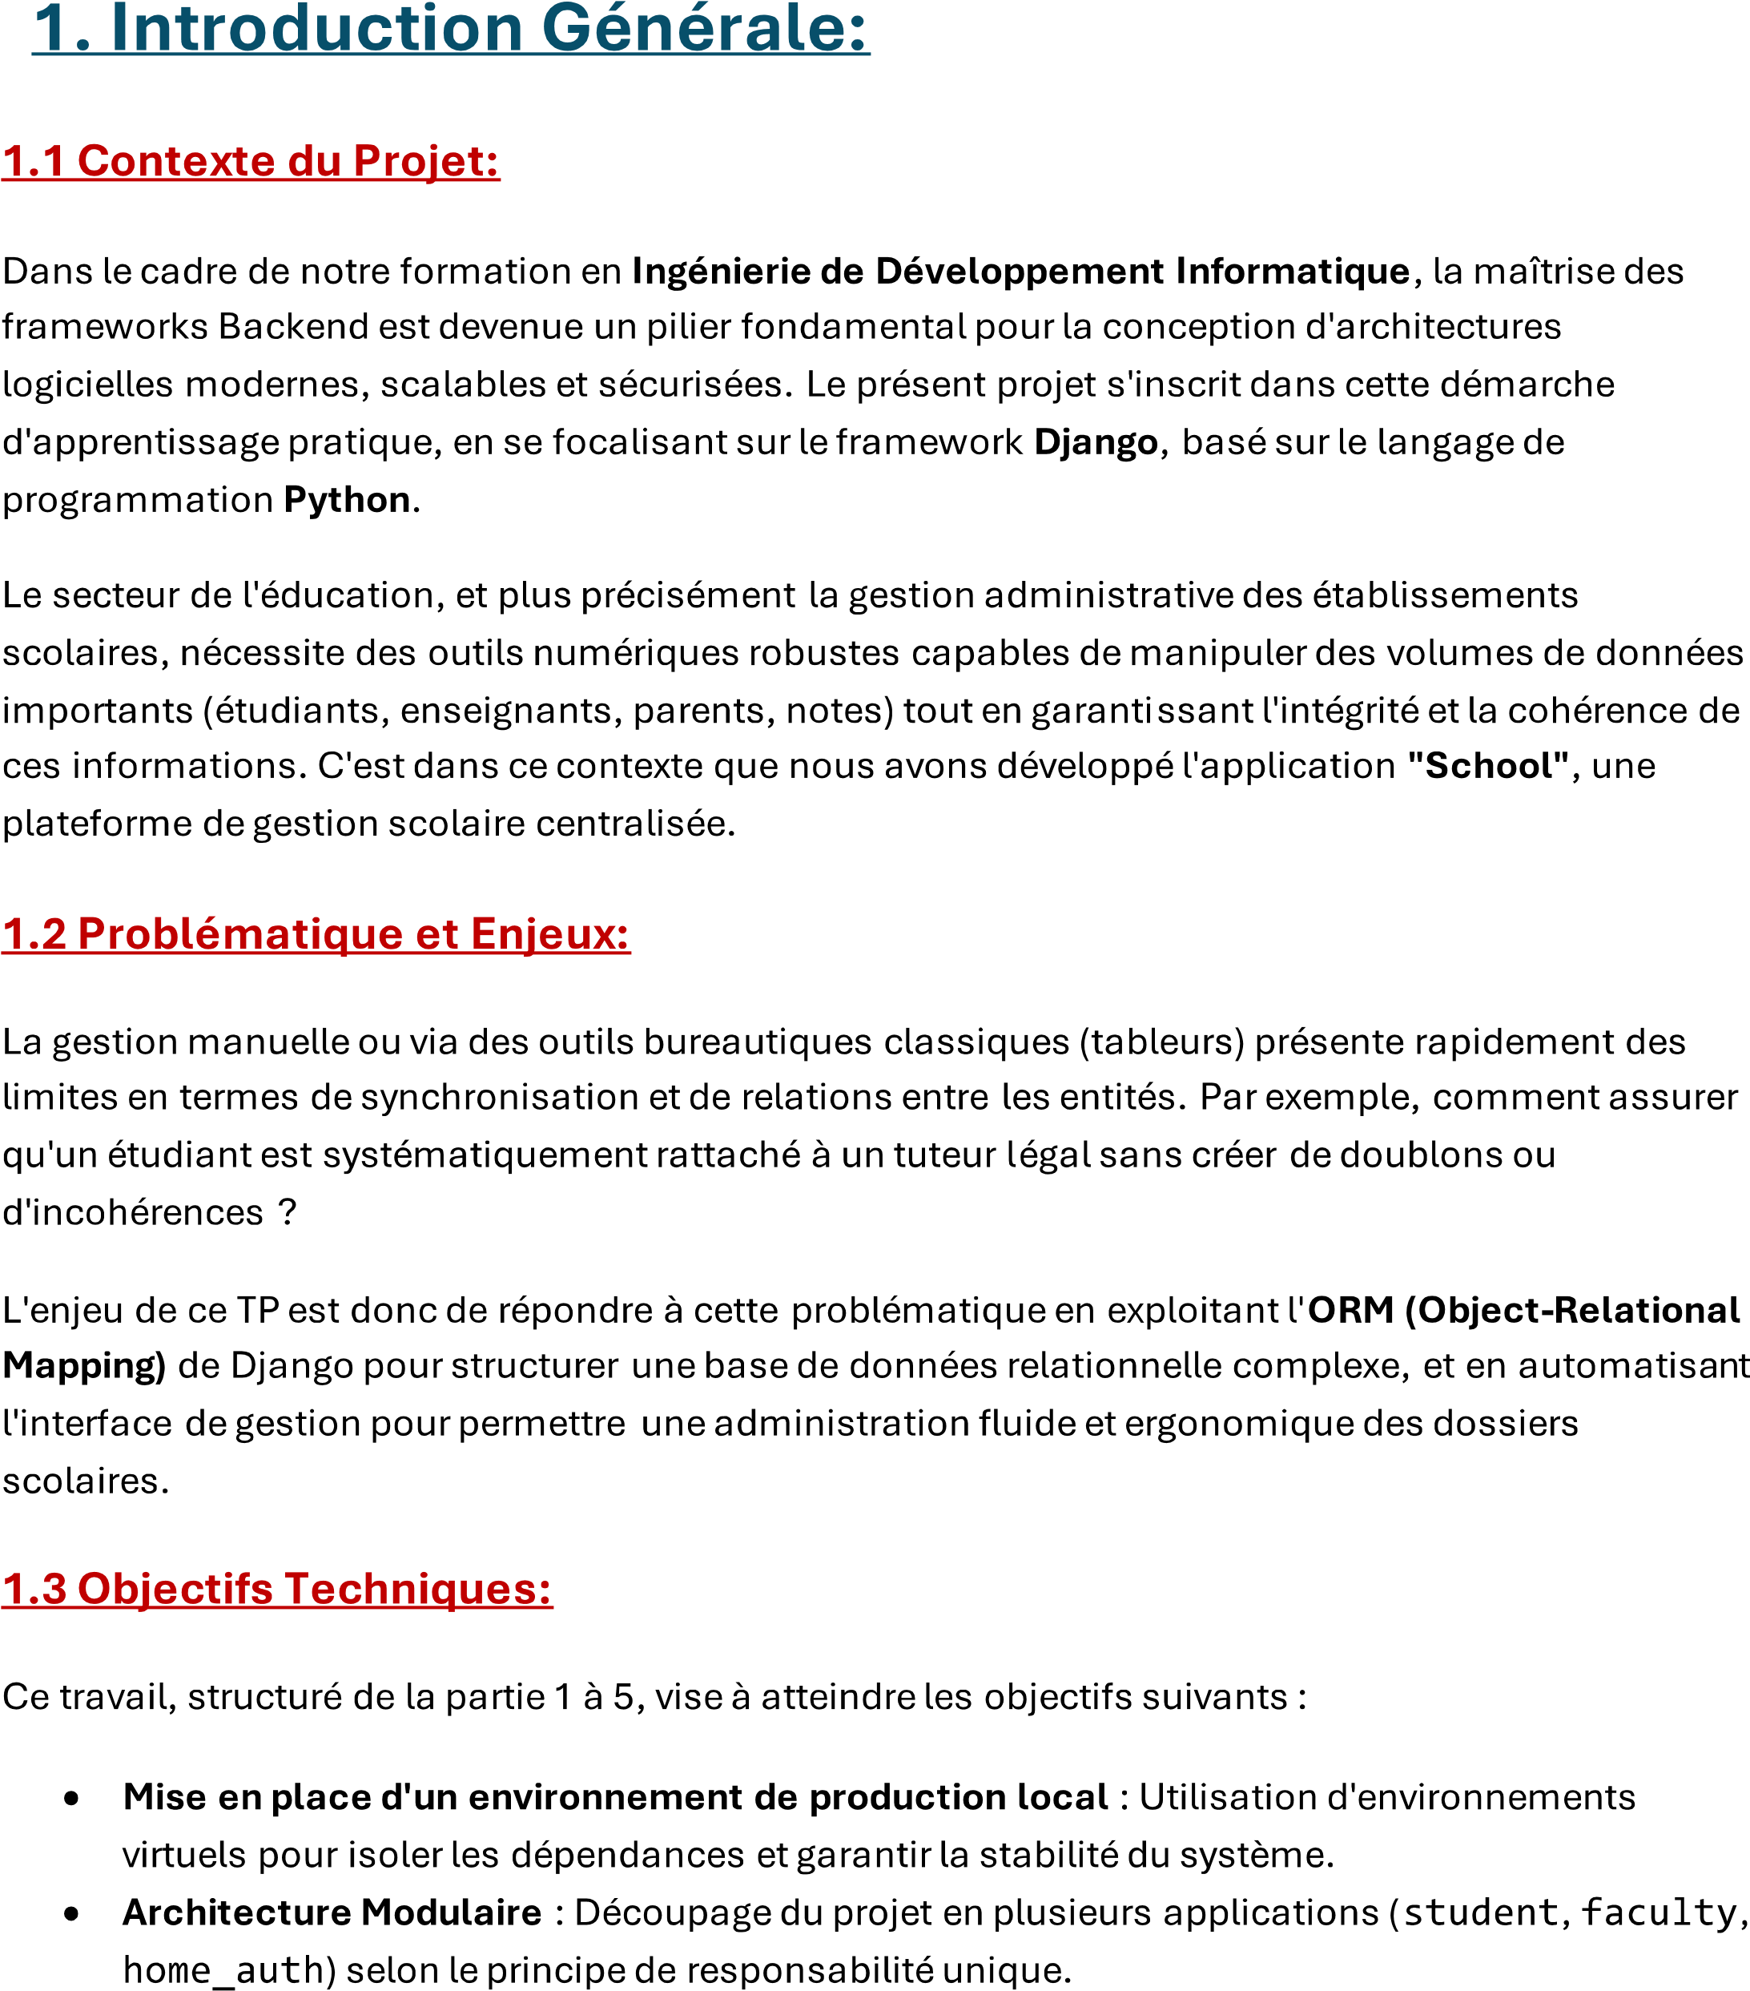
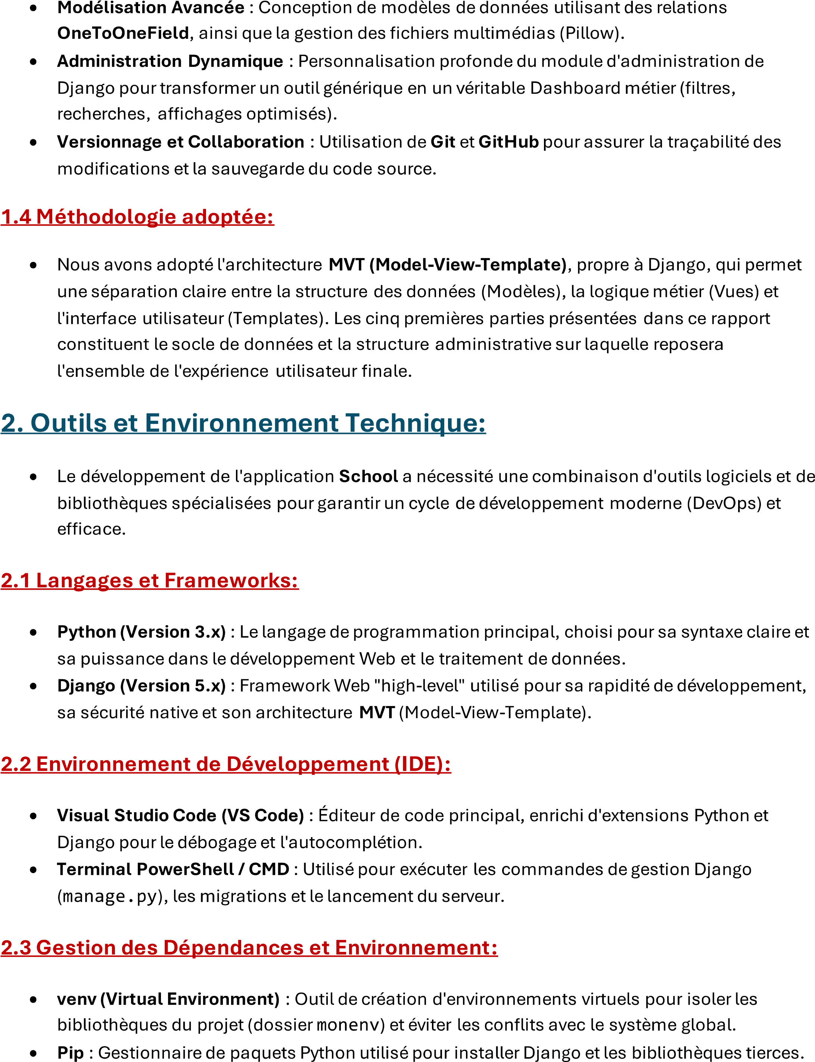
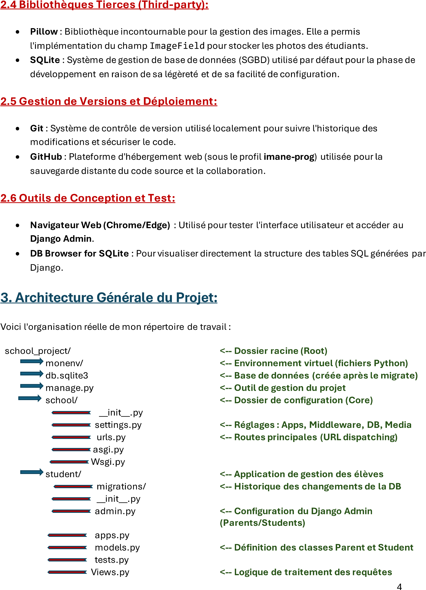

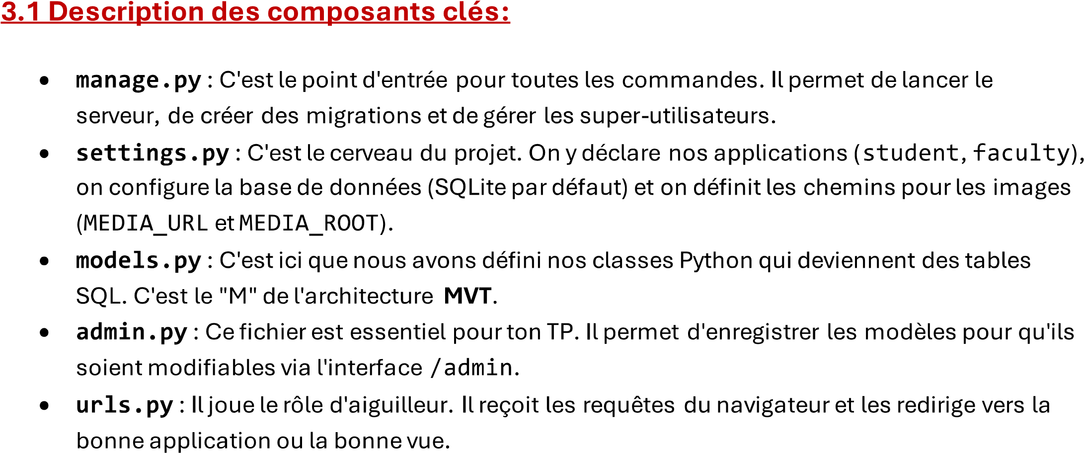
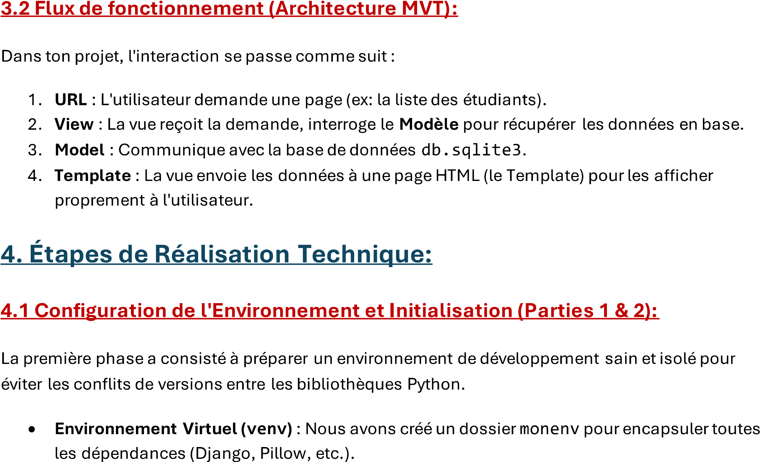
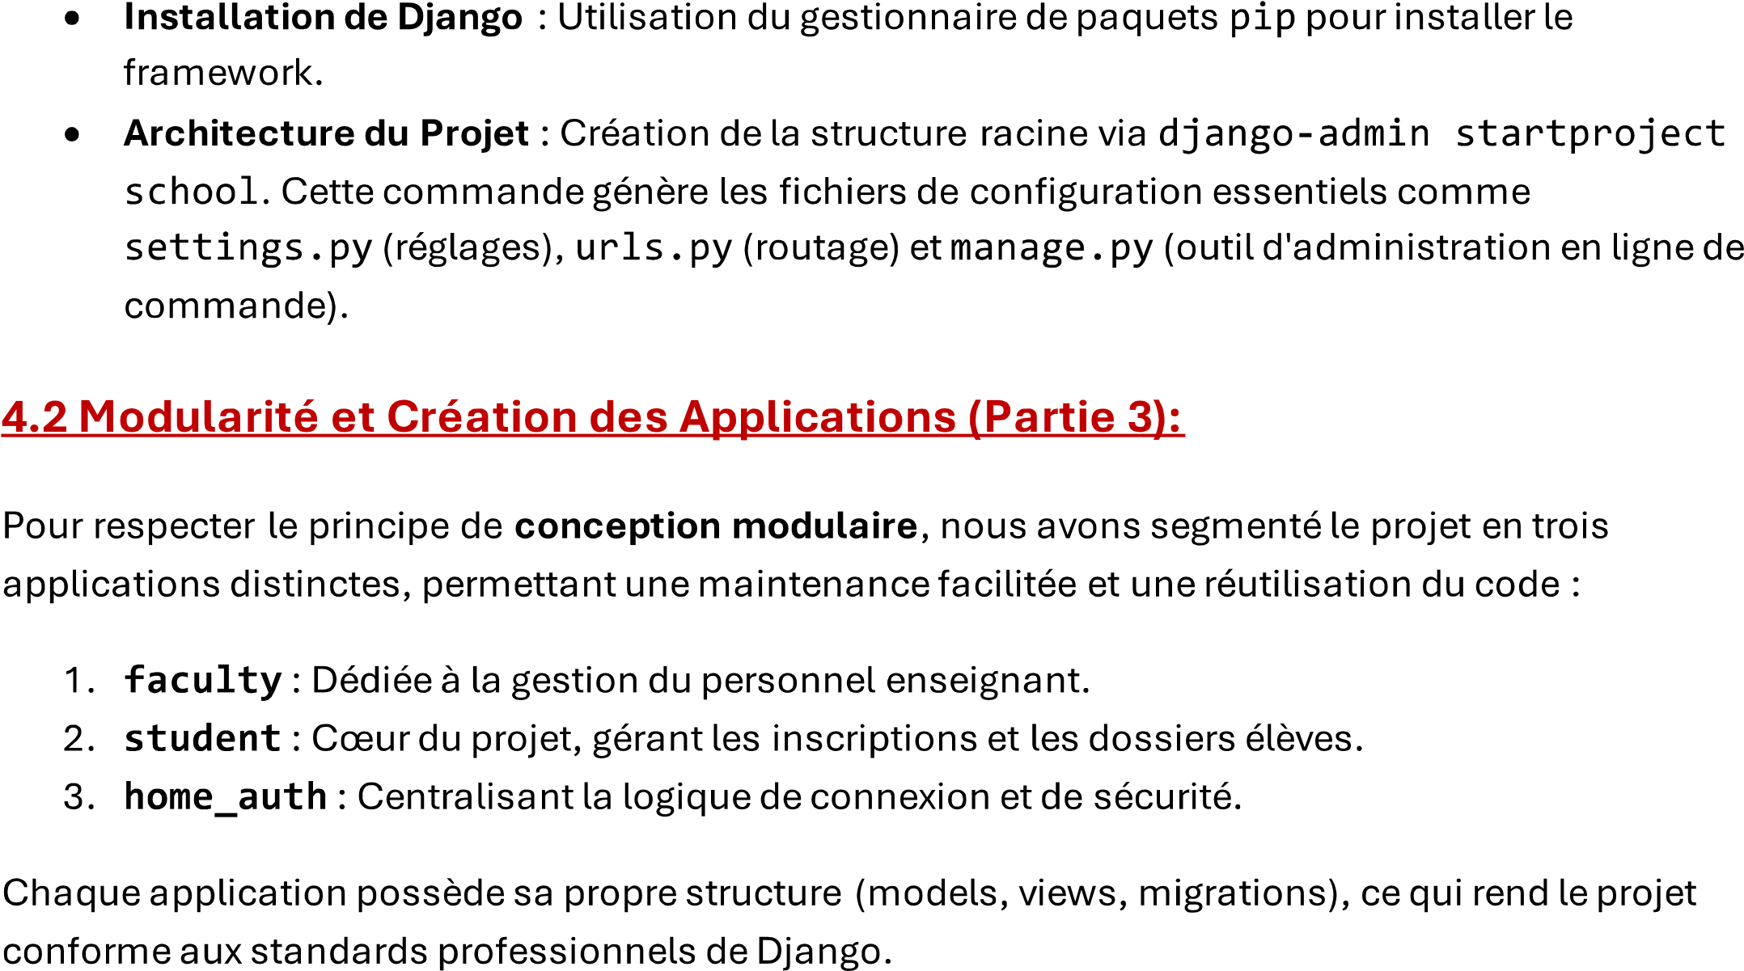
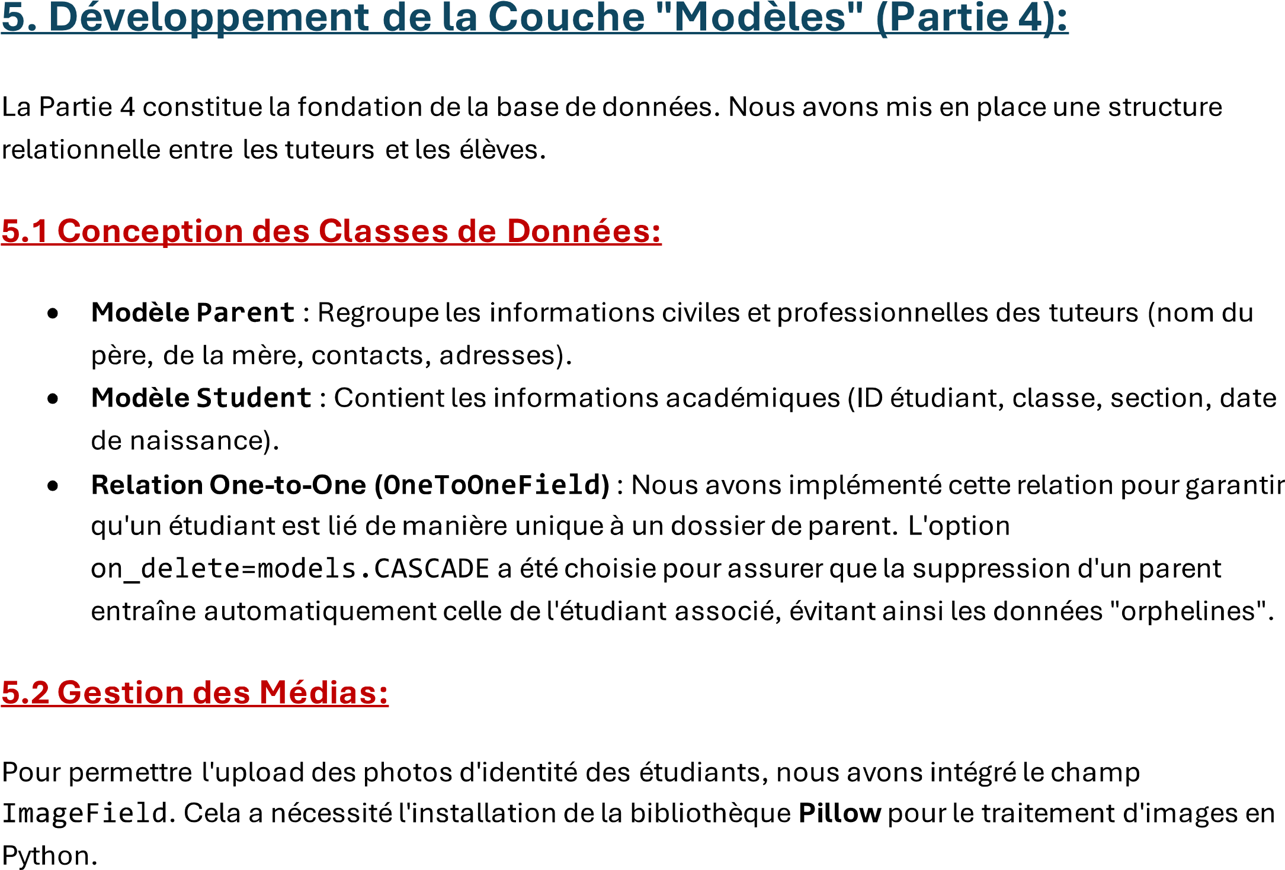
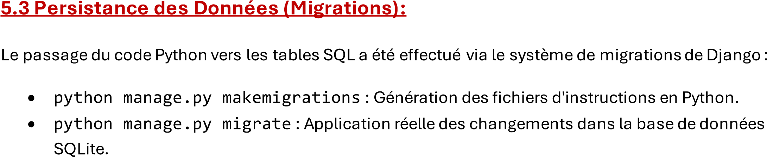
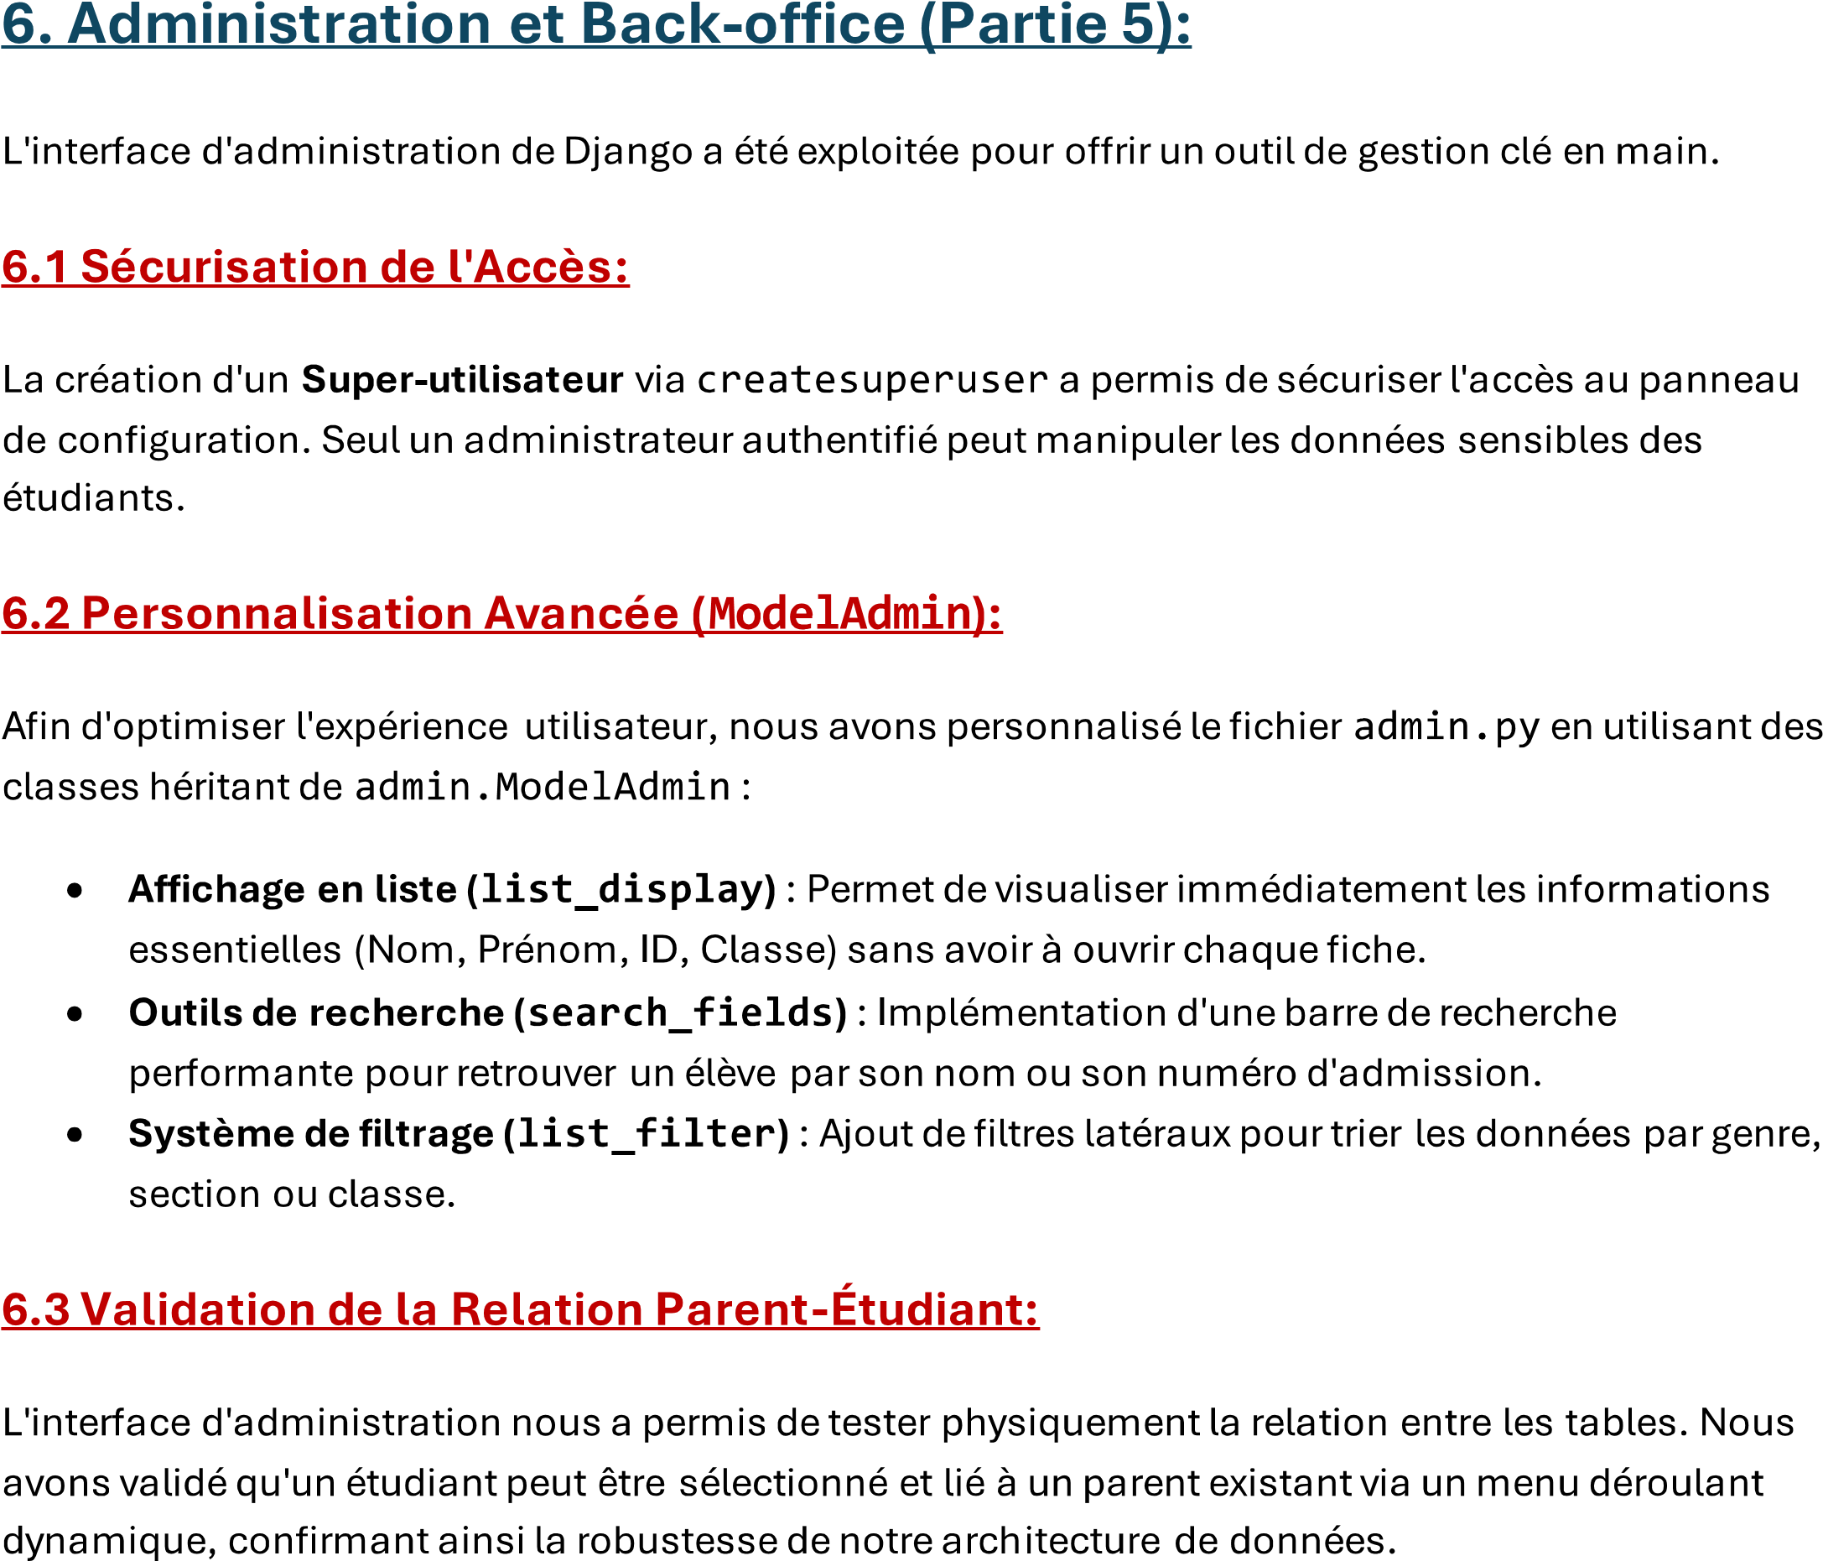
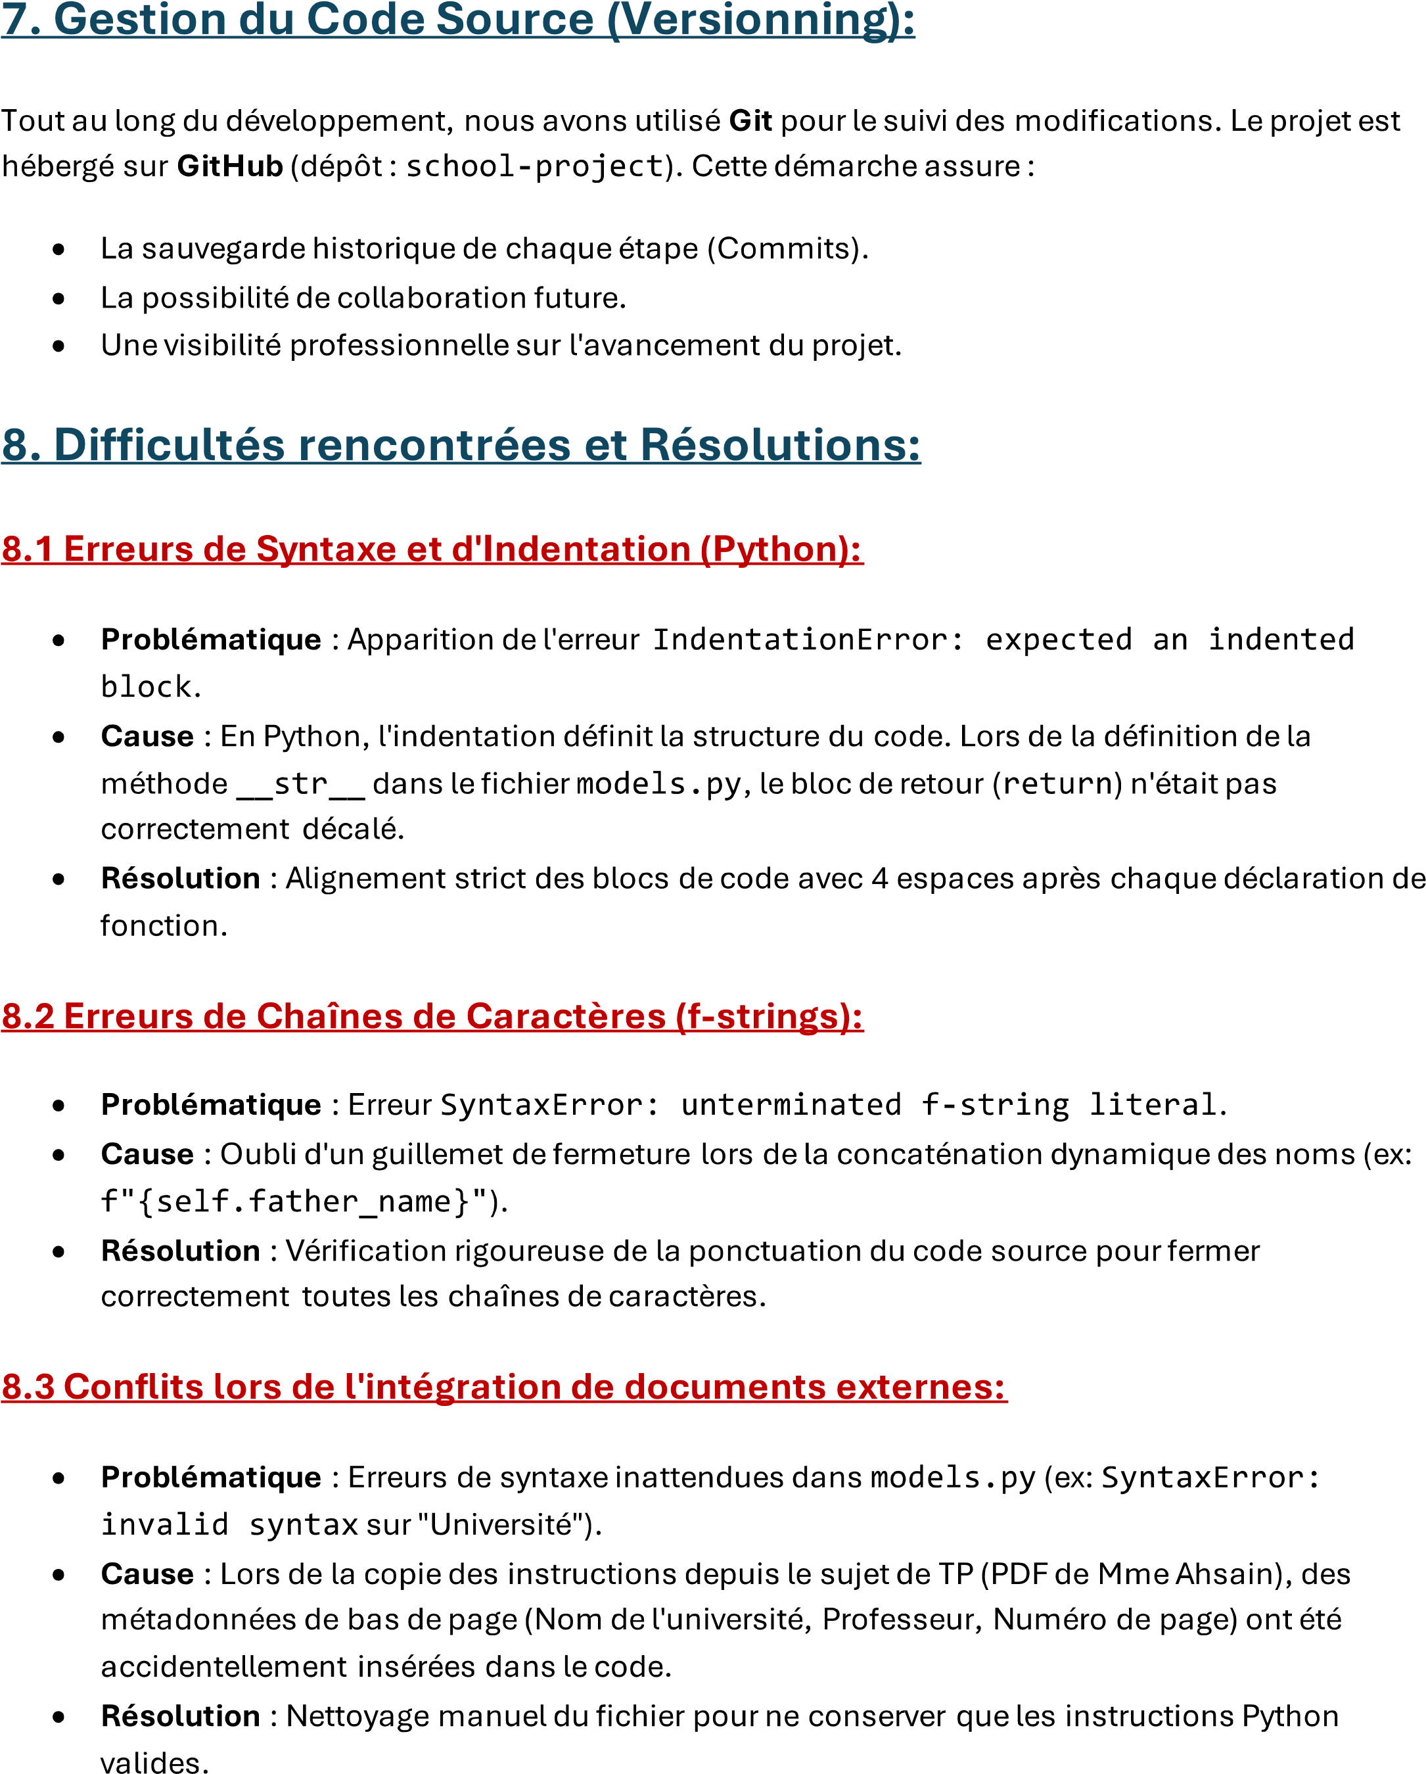
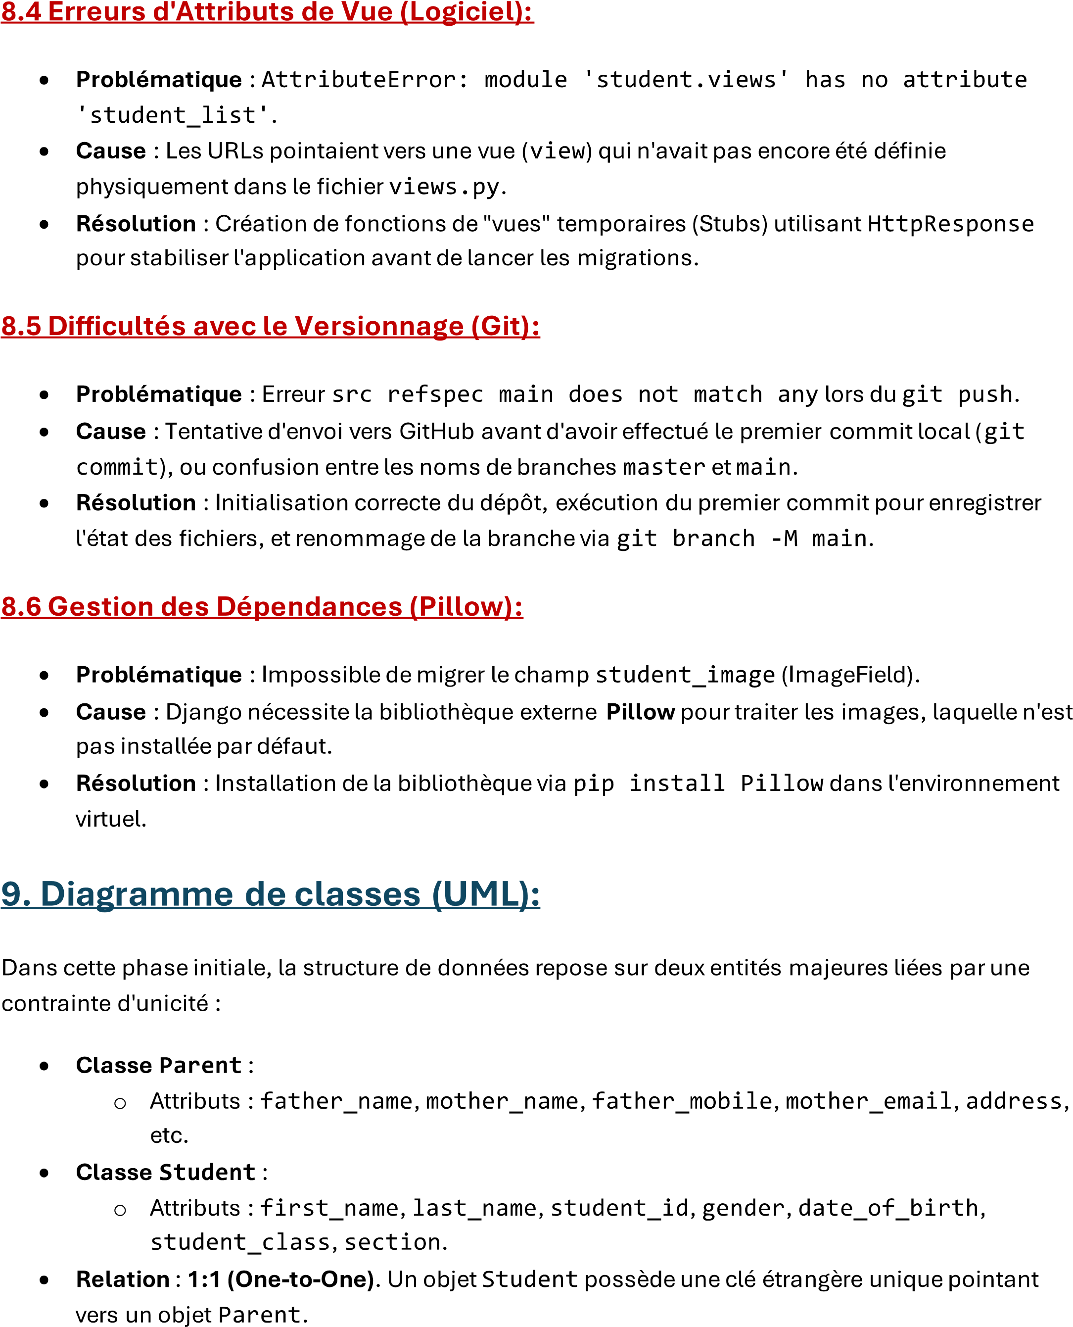

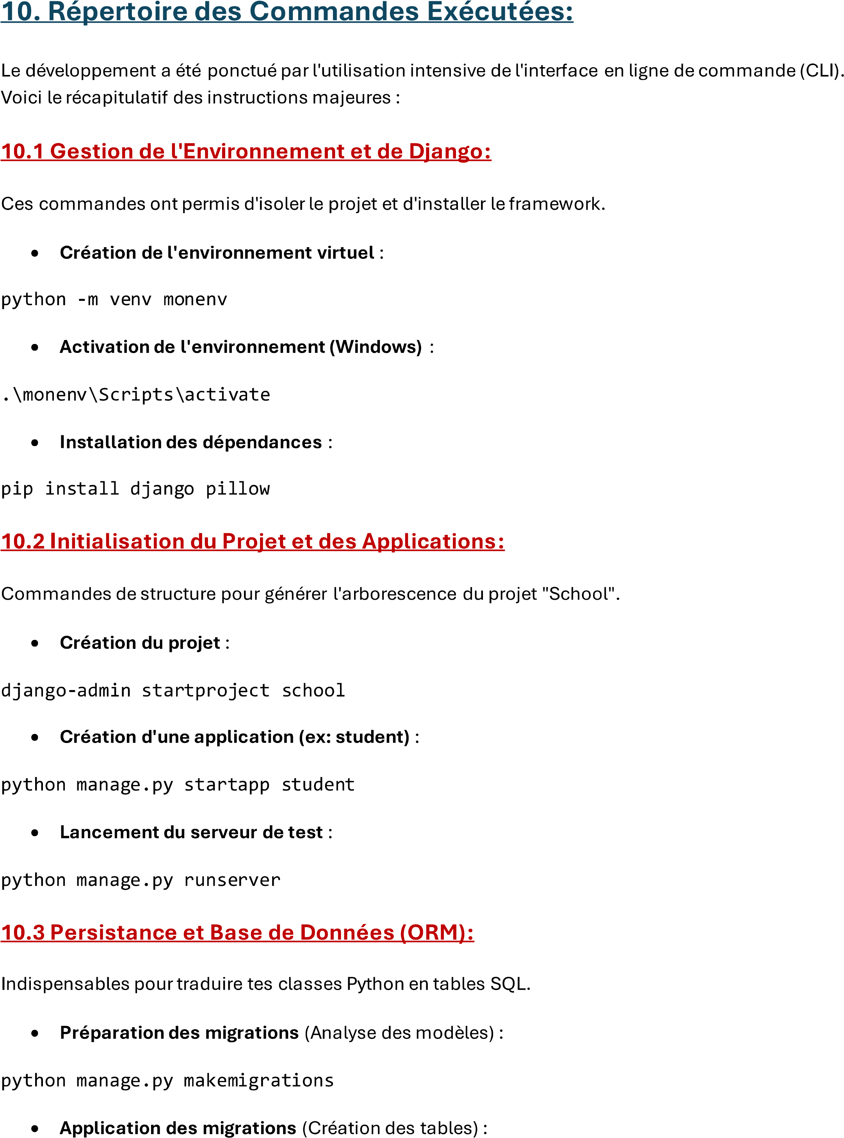
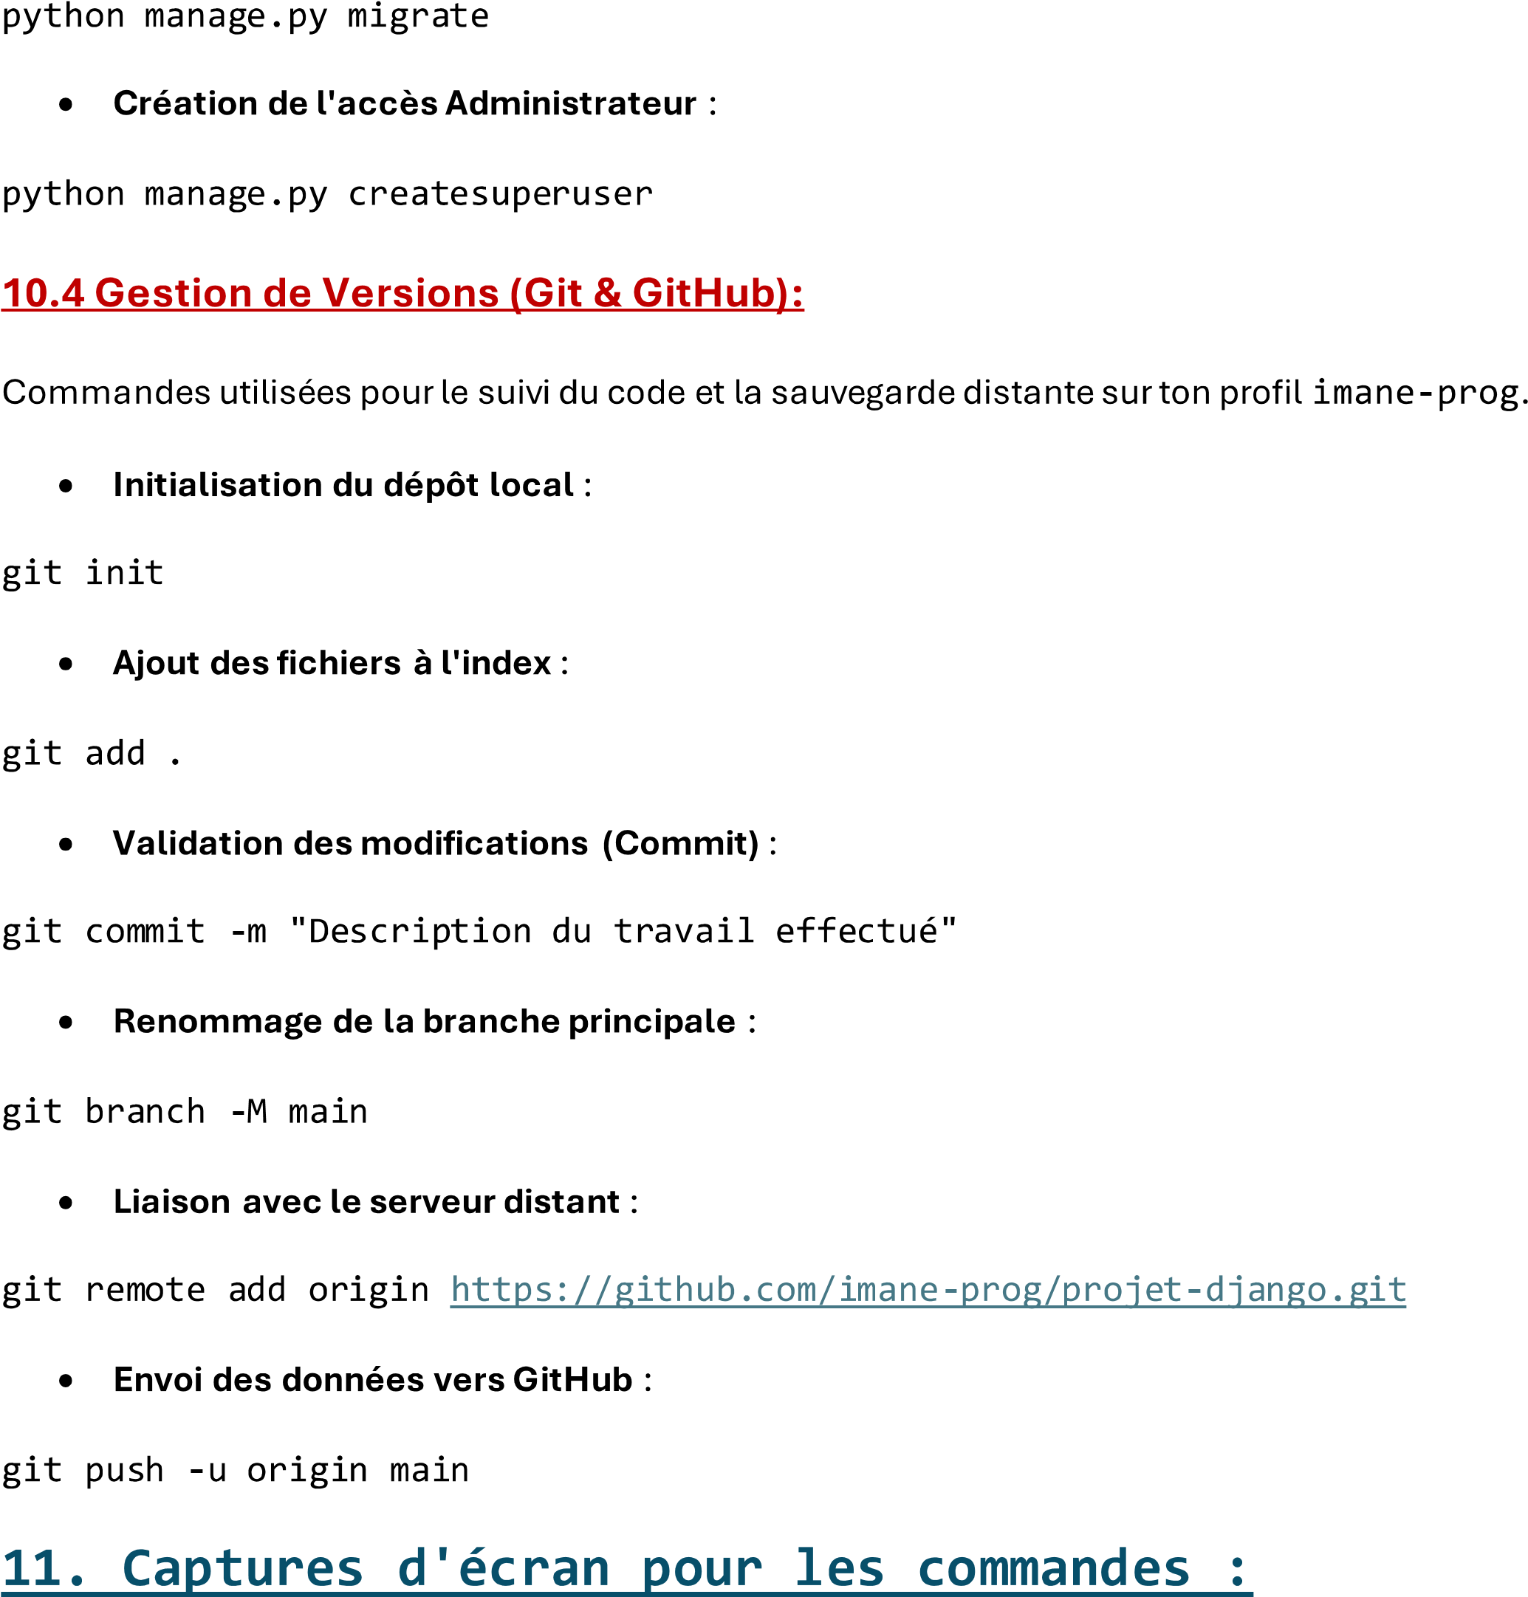
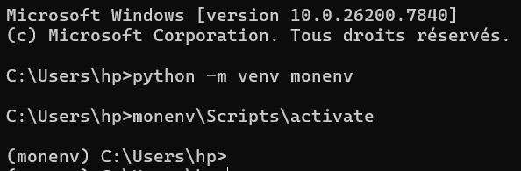
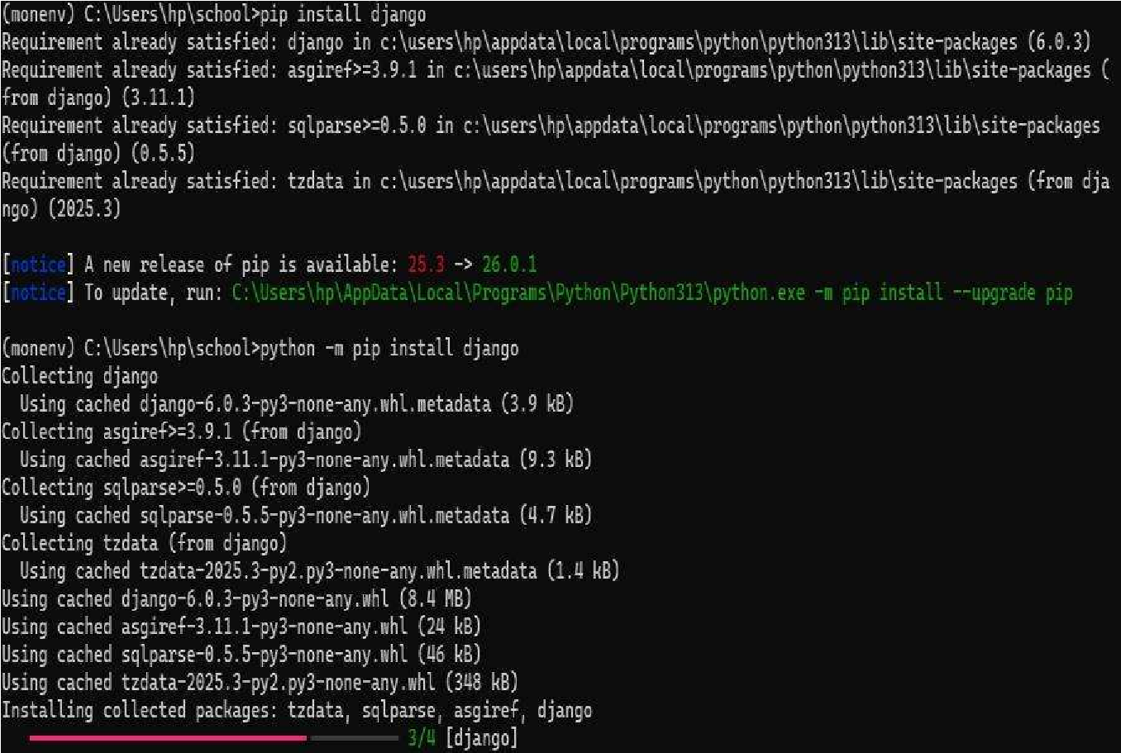
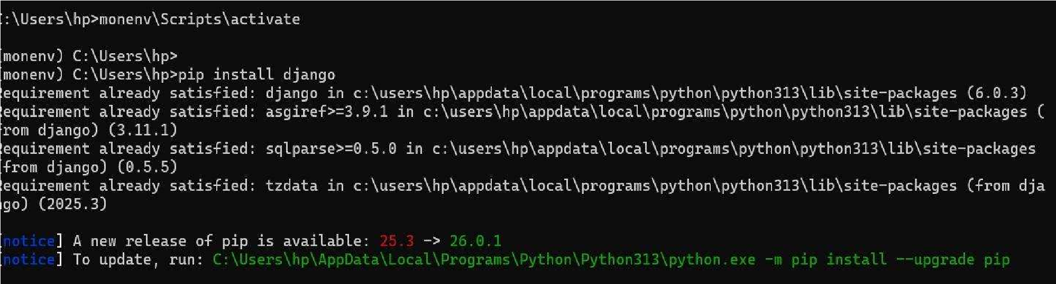
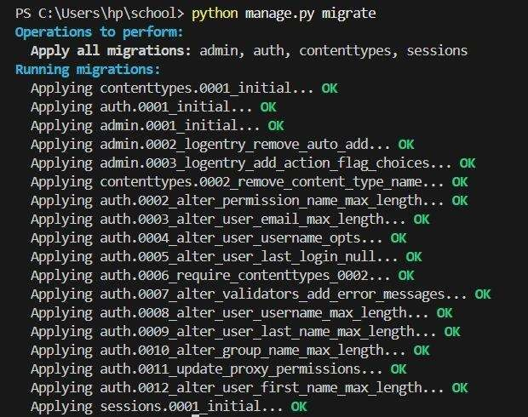
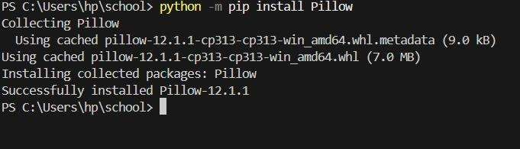
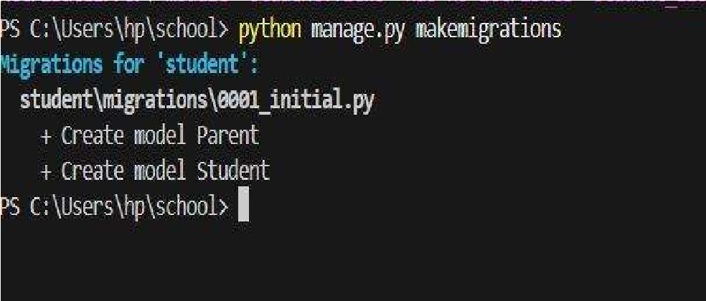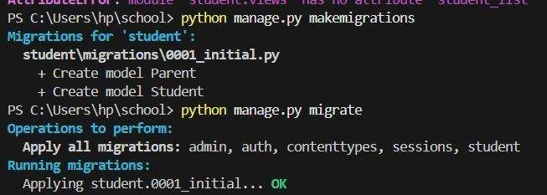
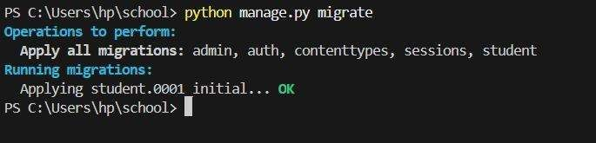
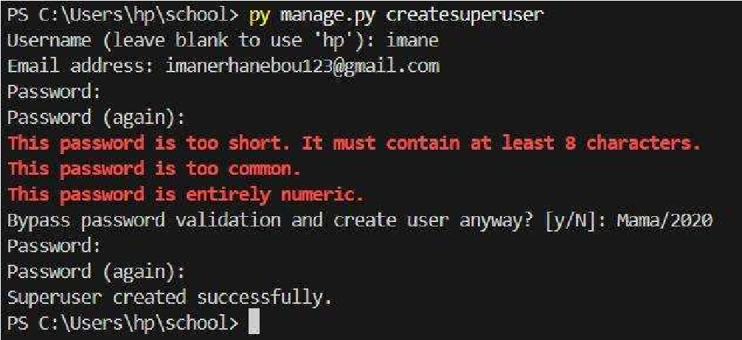

Les Fonctionnalités Principale de Projet ¨PreSkool¨ :

L'application PreSkool a été conçue pour répondre aux besoins de gestion d'un établissement scolaire. Elle se compose de plusieurs modules interconnectés, chacun offrant des fonctionnalités CRUD (Create, Read, Update, Delete) complètes.
- Module d'authentification (home_auth)
Ce module gère l'accès à l'application et la gestion des utilisateurs.
1.1 Inscription (Register)
- Description : Permet à un nouvel utilisateur de créer un compte.
- Champs : Prénom, Nom, Nom d'utilisateur, Email, Rôle (Admin/Enseignant/Étudiant), Mot de passe
- Fonctionnement : Après validation des champs, un nouvel utilisateur est créé dans la base de données avec le rôle sélectionné.
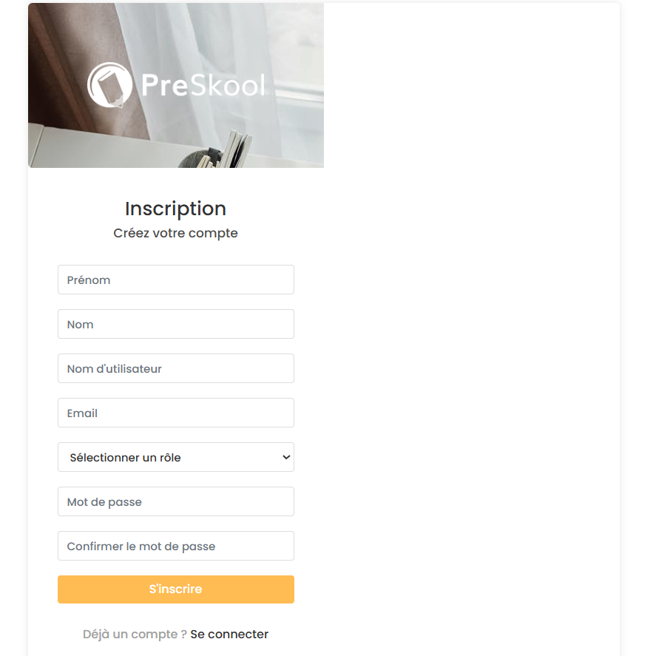

1.2 Connexion (Login)
- Description : Authentification des utilisateurs enregistrés.
- Fonctionnement : Vérification des identifiants (username/mot de passe) et redirection vers le dashboard correspondant au rôle de l'utilisateur.
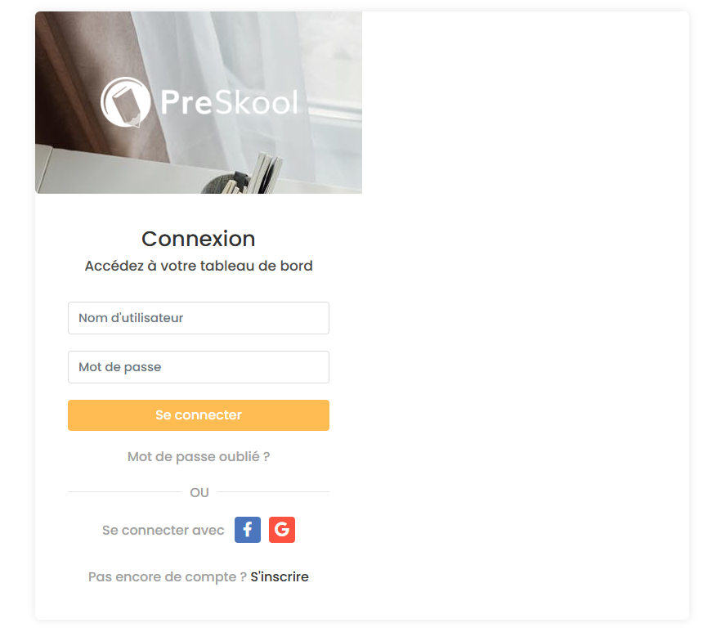

1.3 Déconnexion (Logout)
- Description : Permet à l'utilisateur de se déconnecter.
- Fonctionnement : Destruction de la session et redirection vers la page d'accueil.
1.4 Gestion des rôles
- Administrateur : Accès à l'intégralité des fonctionnalités, gestion des utilisateurs et des données.
- Enseignant : Accès à ses cours, ses étudiants et à l'emploi du temps.
- Étudiant : Accès à ses informations personnelles et ses notes.

- Module Étudiants (student)
Ce module centralise la gestion des informations académiques et personnelles des étudiants.
2.1 Liste des étudiants (student_list)
- Description : Affichage de tous les étudiants sous forme de tableau interactif.
- Informations affichées : ID, Nom complet, Matricule, Classe, Section, Téléphone
- Actions disponibles : Voir détails, Modifier, Supprimer
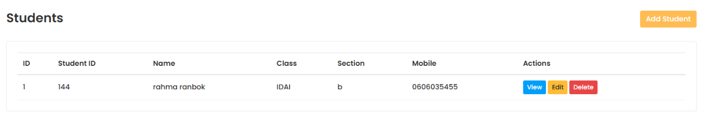

2.2 Ajout d'un étudiant (add_student)
- Description : Formulaire complet pour enregistrer un nouvel étudiant.
- Informations étudiant : Prénom, Nom, Matricule, Genre, Date de naissance, Classe, Date d'inscription, Téléphone, Numéro d'admission, Section
- Informations parentales : Nom du père, Profession, Téléphone, Email / Nom de la mère, Profession, Téléphone, Email, Adresses (actuelle et permanente)
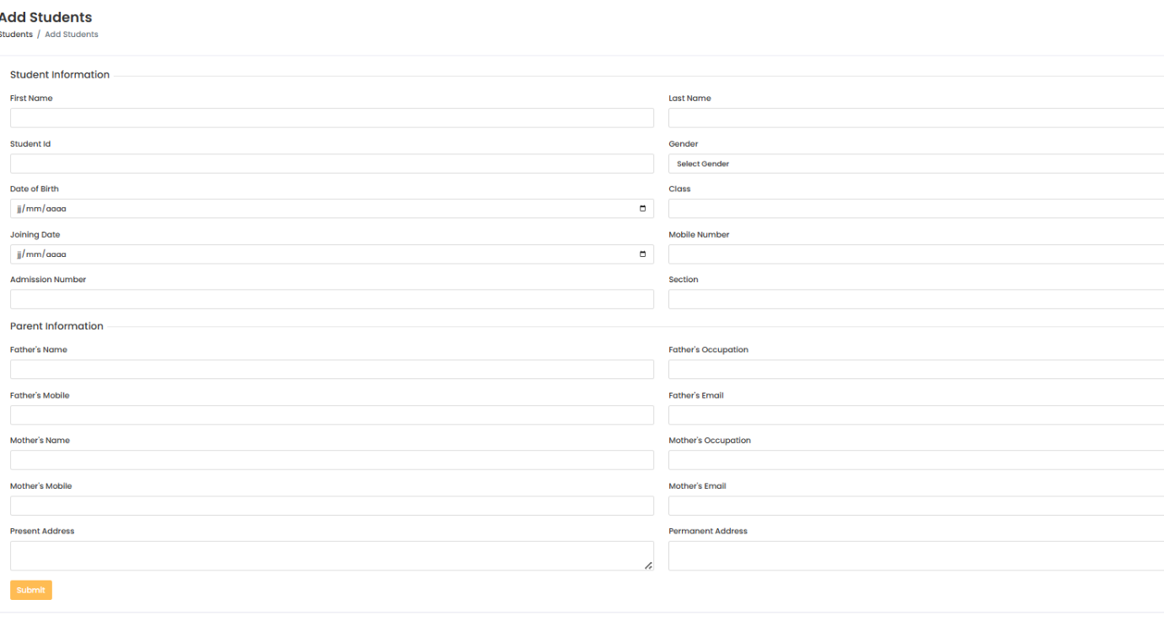
- Relation : Un étudiant est lié à un parent via une relation OneToOne
2.3 Détails d'un étudiant (student_details)
- Description : Affichage complet des informations de l'étudiant et de ses parents.
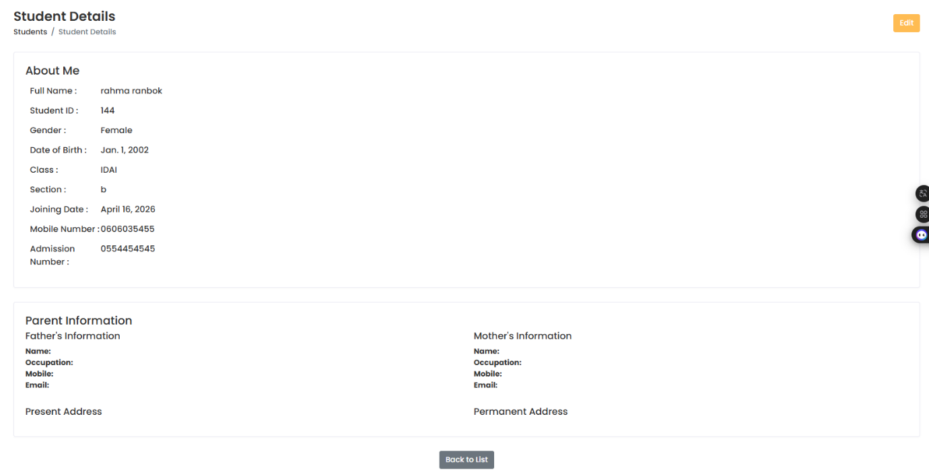
- Contenu : Informations personnelles, coordonnées, informations parentales, dates d'inscription

2.4 Modification d'un étudiant (edit_student)
- Description : Formulaire pré-rempli pour modifier les informations d'un étudiant existant.
- Fonctionnement : Sauvegarde des modifications après validation
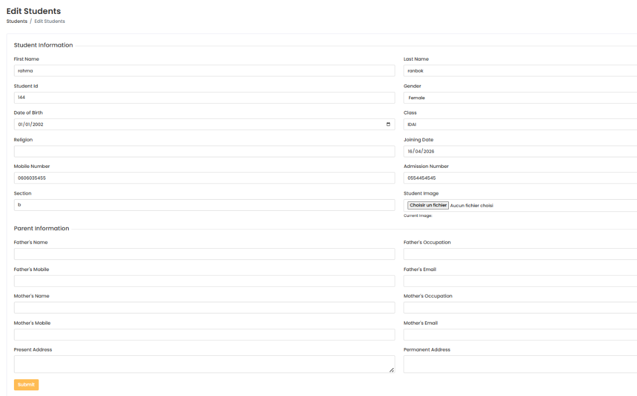

2.5 Suppression d'un étudiant (delete_student)
- Description : Suppression définitive d'un étudiant de la base de données.
- Sécurité : Message de confirmation avant suppression

- Module Enseignants (faculty)
Ce module gère les informations professionnelles et personnelles des enseignants.
3.1 Liste des enseignants (teacher_list)
- Description : Affichage de tous les enseignants avec leurs informations clés.
- Informations : Matricule, Nom complet, Email, Téléphone, Spécialisation, Statut (Actif/Inactif)
3.2 Ajout d'un enseignant (teacher_add)
- Description : Formulaire d'enregistrement d'un nouvel enseignant.
- Informations : Matricule, Prénom, Nom, Genre, Date de naissance, Date d'embauche, Email, Téléphone, Adresse, Qualification, Spécialisation, Statut
3.3 Détails d'un enseignant (teacher_details)
- Description : Affichage complet des informations professionnelles et personnelles.
3.4 Modification d'un enseignant (teacher_edit)
- Description : Modification des informations d'un enseignant existant.
3.5 Suppression d'un enseignant (teacher_delete)
- Description : Suppression définitive d'un enseignant.

6.4 Module Départements (faculty)
Ce module structure l'organisation académique en départements.
4.1 Liste des départements (department_list)
- Description : Affichage des départements avec leurs responsables.
- Informations : Code, Nom, Chef de département, Description, Date de création
4.2 Ajout d'un département (department_add)
- Description : Création d'un nouveau département.
- Informations : Code, Nom, Description, Chef de département (sélectionné parmi les enseignants)
4.3 Détails d'un département (department_details)
- Description : Affichage complet des informations du département et des matières associées.
4.4 Modification d'un département (department_edit)
- Description : Modification des informations d'un département.
4.5 Suppression d'un département (department_delete)
- Description : Suppression définitive d'un département.

6.5 Module Matières (faculty)
Ce module gère l'offre de formation et l'affectation des enseignants.
5.1 Liste des matières (subject_list)
- Description : Affichage de toutes les matières avec leurs attributs.
- Informations : Code, Nom, Département, Enseignant responsable, Crédits
5.2 Ajout d'une matière (subject_add)
- Description : Création d'une nouvelle matière.
- Informations : Code, Nom, Description, Département (FK), Enseignant (FK), Crédits
5.3 Détails d'une matière (subject_details)
- Description : Affichage complet des informations de la matière.
5.4 Modification d'une matière (subject_edit)
- Description : Modification des informations d'une matière.
5.5 Suppression d'une matière (subject_delete)
- Description : Suppression définitive d'une matière.

6- Module Jours fériés (holidays)
Ce module permet la gestion du calendrier des congés de l'établissement.
6.1 Liste des congés (holiday_list)
- Description : Affichage de tous les jours fériés enregistrés.
- Informations : Nom, Date début, Date fin, Durée (calculée automatiquement), Statut
6.2 Ajout d'un congé (holiday_add)
- Description : Création d'un nouveau jour férié.
- Informations : Nom, Date de début, Date de fin, Description, Statut (Actif/Inactif)
6.3 Détails d'un congé (holiday_details)
- Description : Affichage complet des informations du congé.
6.4 Modification d'un congé (holiday_edit)
- Description : Modification des informations d'un congé.
6.5 Suppression d'un congé (holiday_delete)
- Description : Suppression définitive d'un congé.

7- Module Examens (exams)
Ce module est au cœur de la gestion académique, permettant la planification des examens et le suivi des résultats.
7.1 Liste des examens (exam_list)
- Description : Affichage de tous les examens programmés.
- Informations : Nom, Type (Mi-session/Final/Quiz/Pratique/Projet), Matière, Date, Heure, Salle, Note totale
7.2 Ajout d'un examen (exam_add)
- Description : Création d'un nouvel examen.
- Informations : Nom, Type, Matière (FK), Date, Heure début, Heure fin, Salle, Note totale, Note de passage, Description
7.3 Détails d'un examen (exam_details)
- Description : Affichage complet des informations de l'examen.
- Contenu : Informations générales, horaires, barème, description, tableau des résultats des étudiants
7.4 Ajout de notes (result_add)
- Description : Saisie des notes obtenues par les étudiants.
- Fonctionnement : Sélection de l'étudiant, saisie de la note, ajout de remarques
- Calculs automatiques : Pourcentage, statut (Réussi/Échec)
7.5 Modification d'une note (result_edit)
- Description : Modification d'une note existante.
7.6 Suppression d'une note (result_delete)
- Description : Suppression définitive d'une note.
7.7 Calculs automatiques
- Pourcentage : (Note obtenue / Note totale) × 100
- Statut : Réussi si note ≥ note de passage, Échec sinon

8- Module Emploi du temps (timetable)
Ce module permet de visualiser et gérer la planification des cours.
8.1 Visualisation de l'emploi du temps (timetable_view)
- Description : Affichage sous forme de tableau des cours programmés.
- Structure : Lignes = horaires (08:00, 09:45, 11:30, 14:00, 15:45, 17:30), Colonnes = jours (Lundi à Samedi)
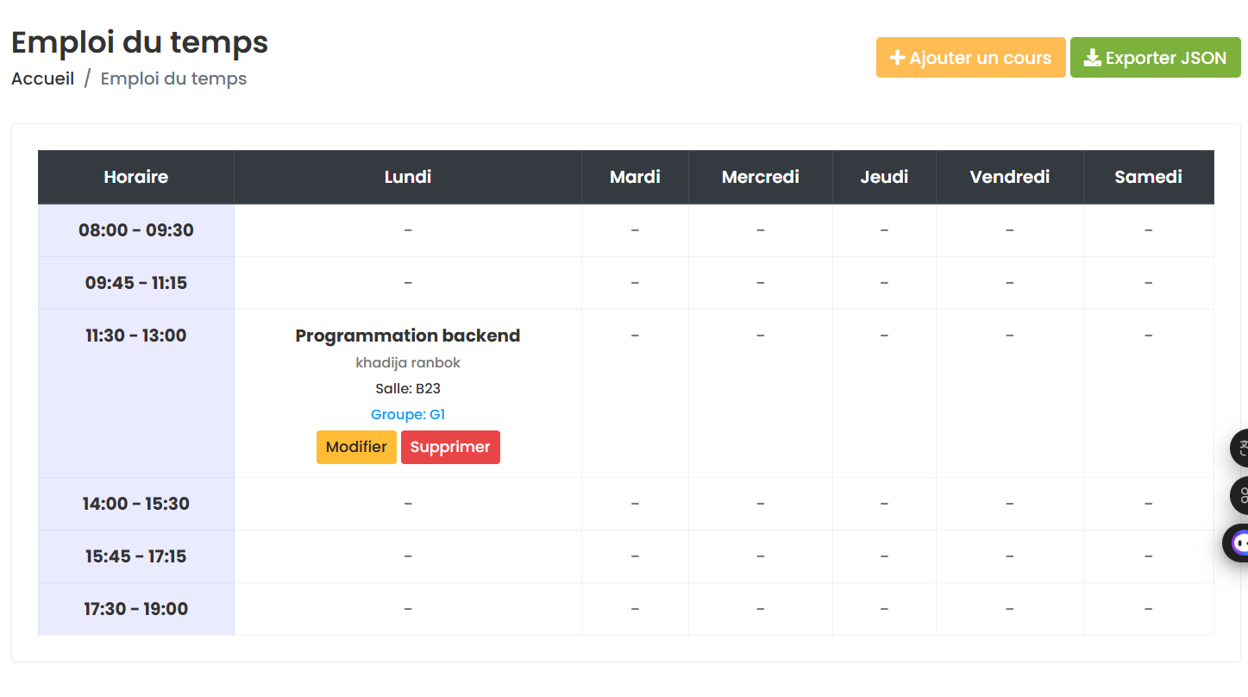
- Informations par créneau : Matière, Enseignant, Salle, Groupe

8.2 Ajout d'un cours (timetable_add)
- Description : Création d'un nouveau créneau dans l'emploi du temps.
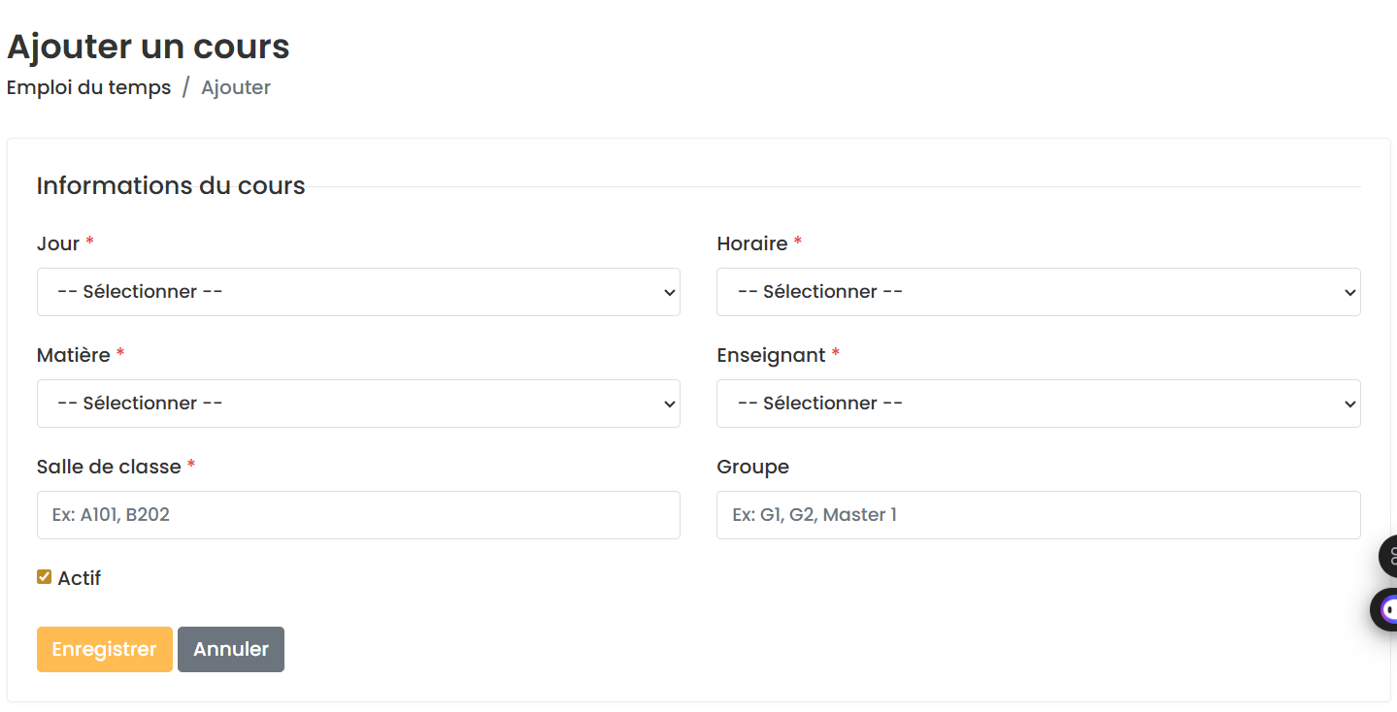
- Informations : Jour, Horaire, Matière (FK), Enseignant (FK), Salle, Groupe, Statut

8.3 Modification d'un cours (timetable_edit)
- Description : Modification d'un créneau existant.
8.4 Suppression d'un cours (timetable_delete)
- Description : Suppression d'un créneau.
8.5 Export JSON (timetable_export_json)
- Description : Export de l'emploi du temps au format JSON.
- Utilité : Permet l'intégration avec d'autres outils (Visual Timetabling)

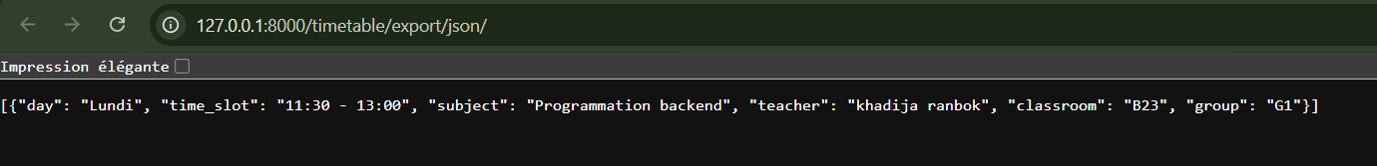

8.6 Emploi du temps par enseignant (timetable_teacher)
- Description : Filtrage de l'emploi du temps pour un enseignant spécifique.

9- Interface d'administration Django
L'interface d'administration Django a été personnalisée pour offrir une gestion simplifiée des données.
9.1 Personnalisations effectuées
- list_display : Affichage des colonnes pertinentes pour chaque modèle
- search_fields : Barres de recherche pour trouver rapidement un enregistrement
- list_filter : Filtres latéraux pour trier par statut, genre, classe, etc.
- readonly_fields : Champs en lecture seule pour les dates système
9.2 Modèles enregistrés
- home_auth : Utilisateurs (CustomUser)
- faculty : Enseignants, Départements, Matières
- student : Étudiants, Parents
- Exams : Examens, Résultats
- holidays : Jours fériés
- timetable : Emploi du temps

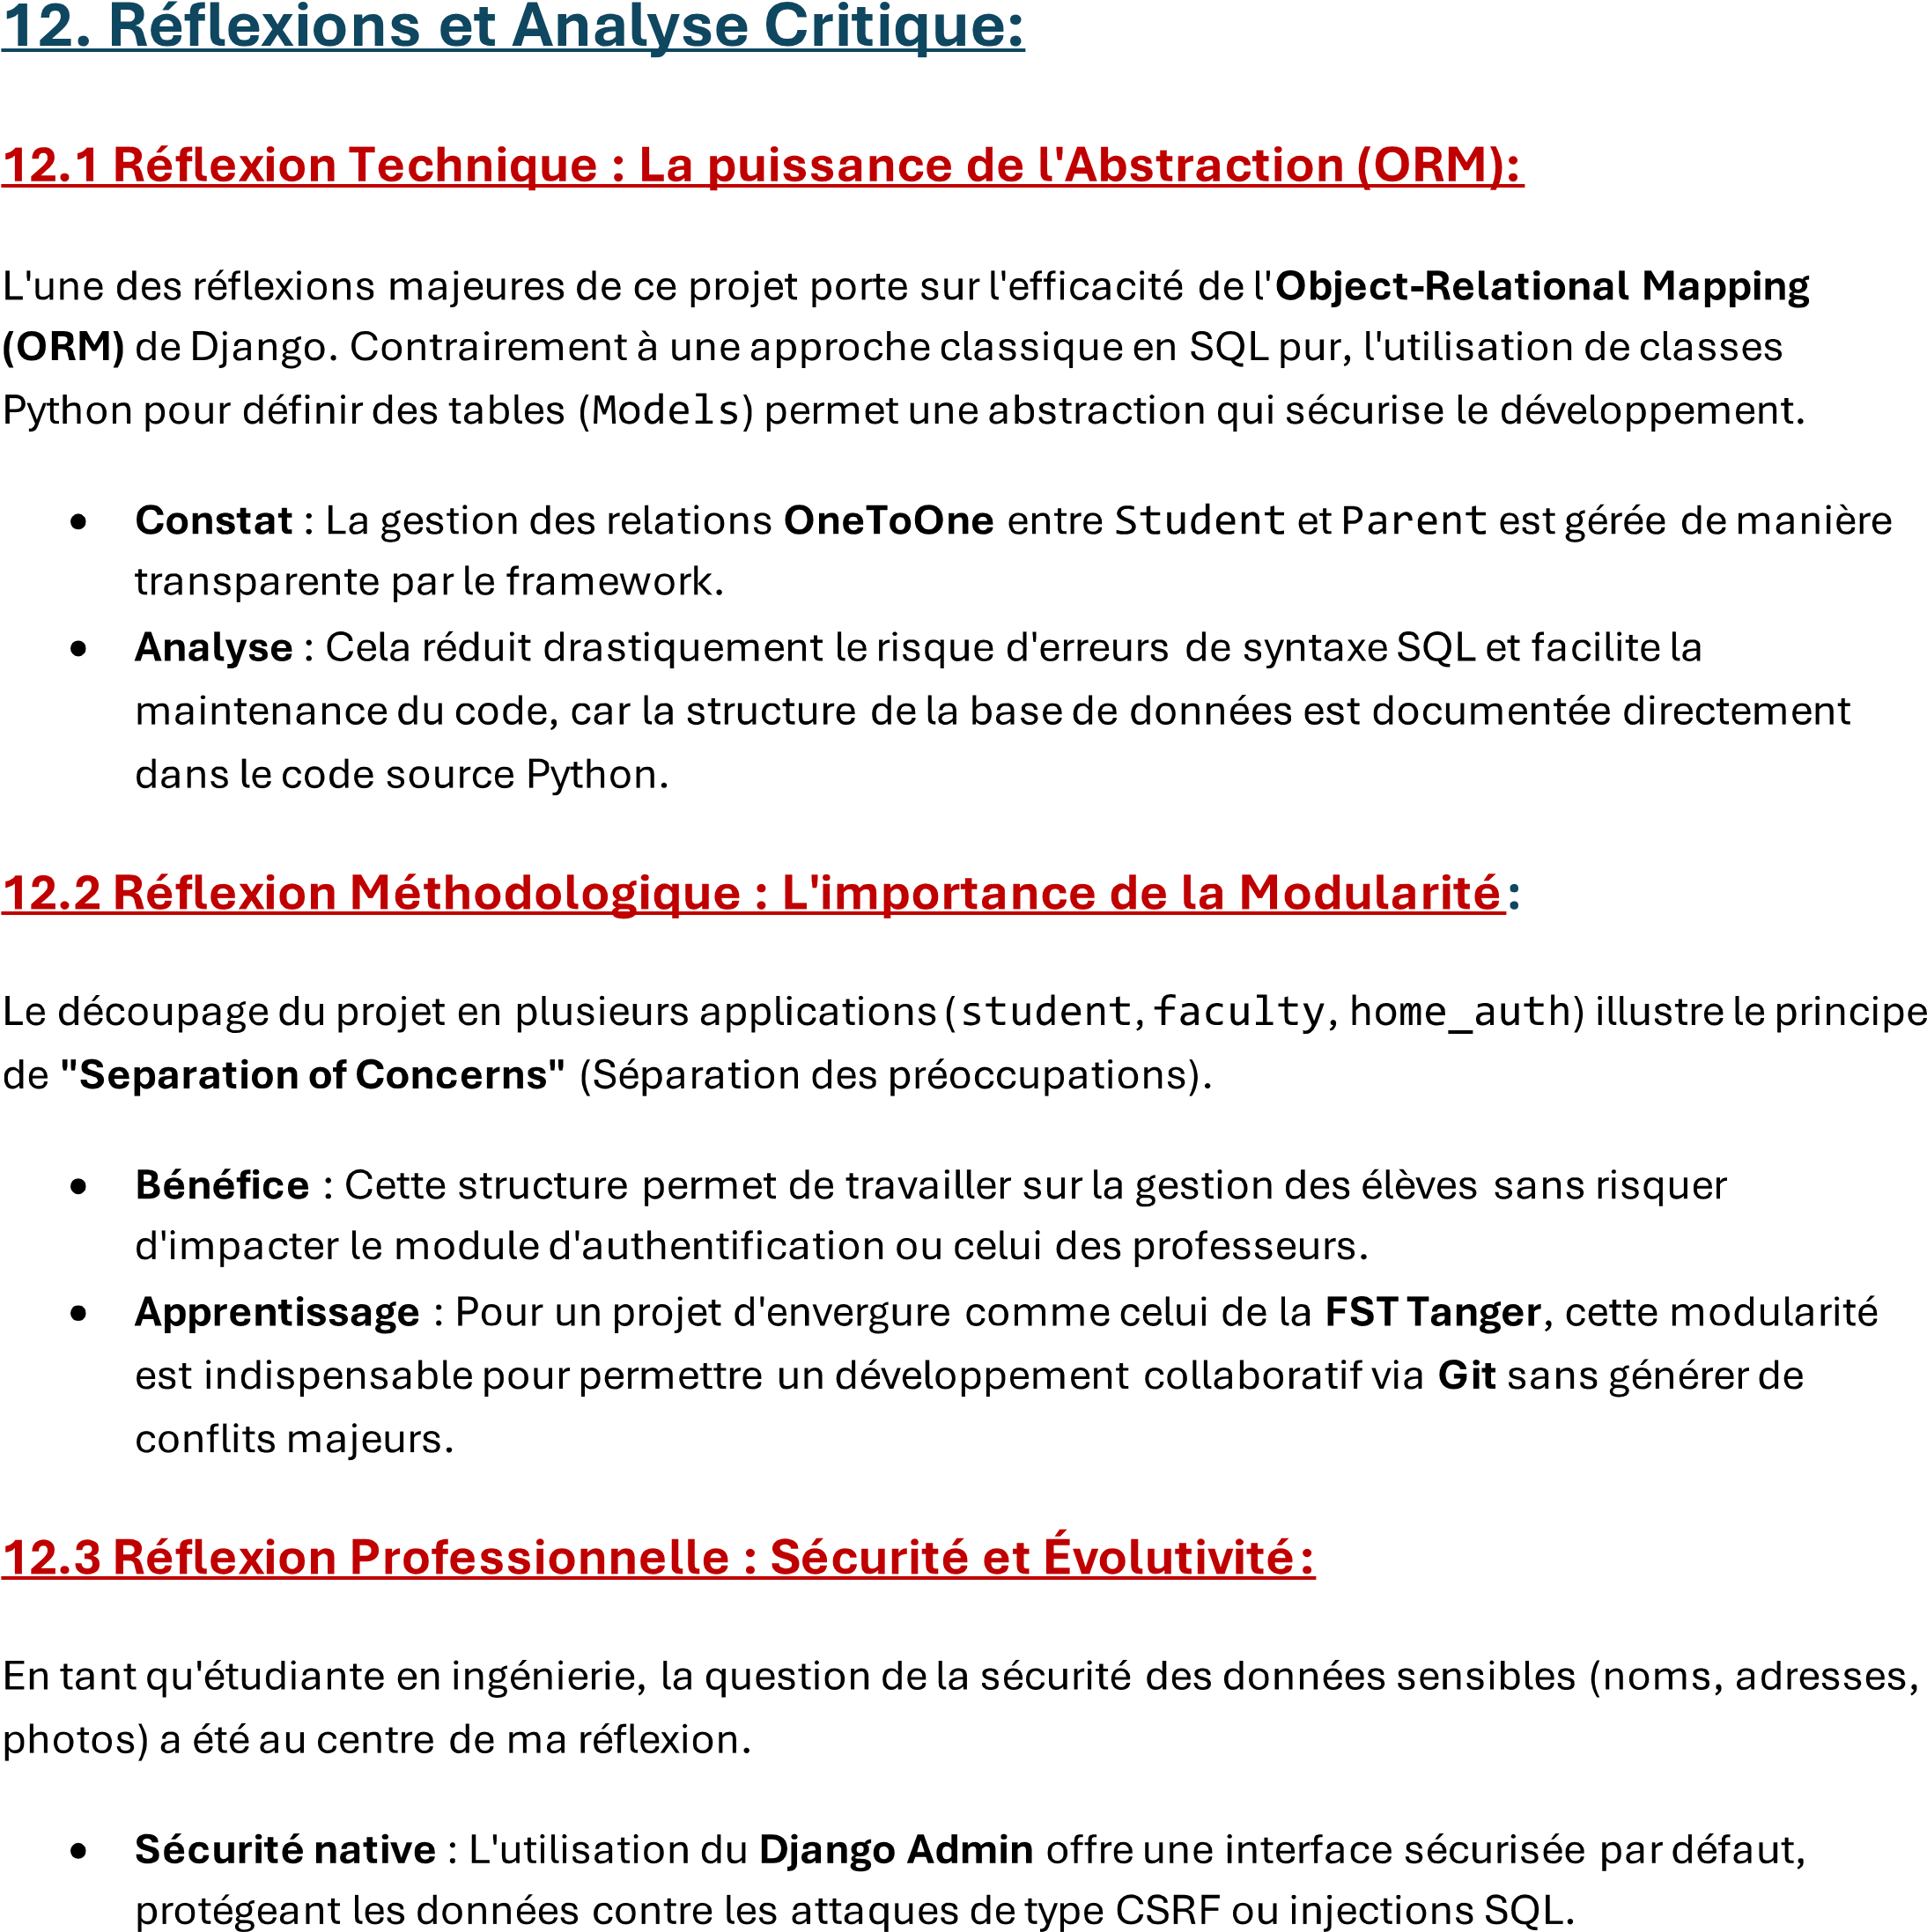
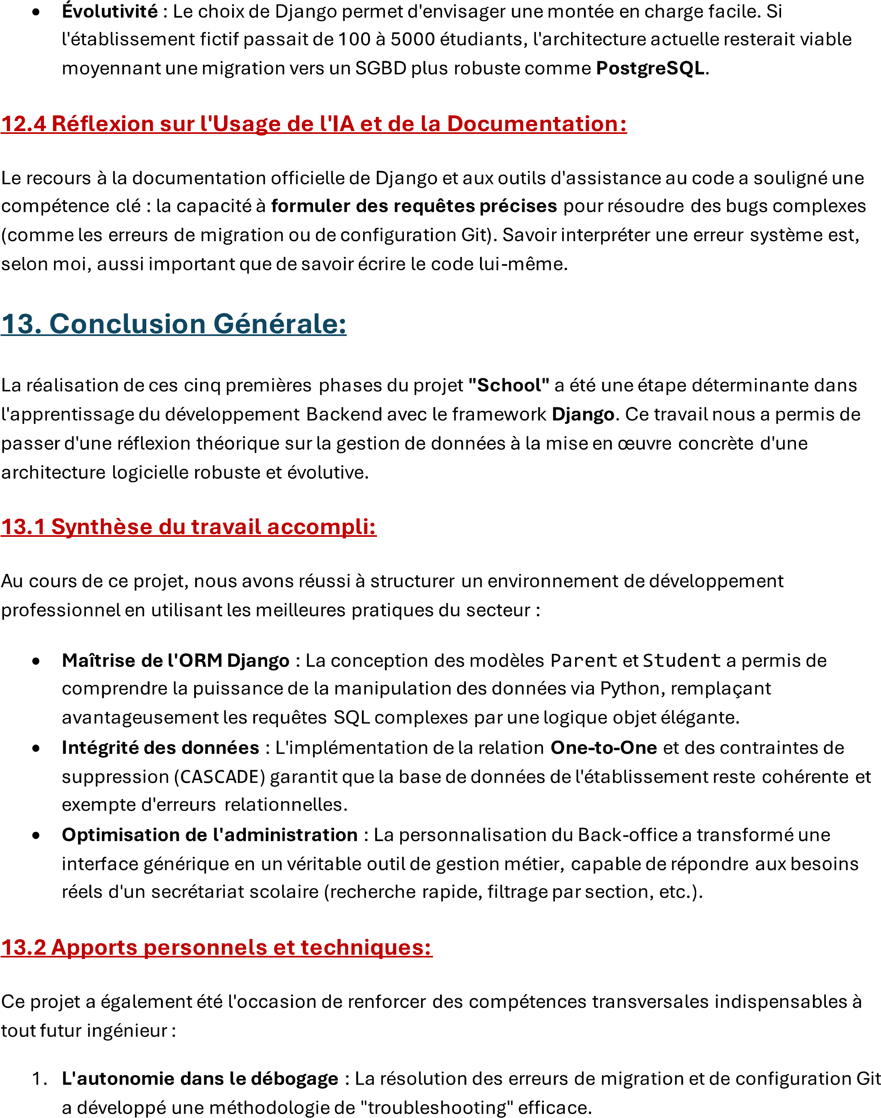
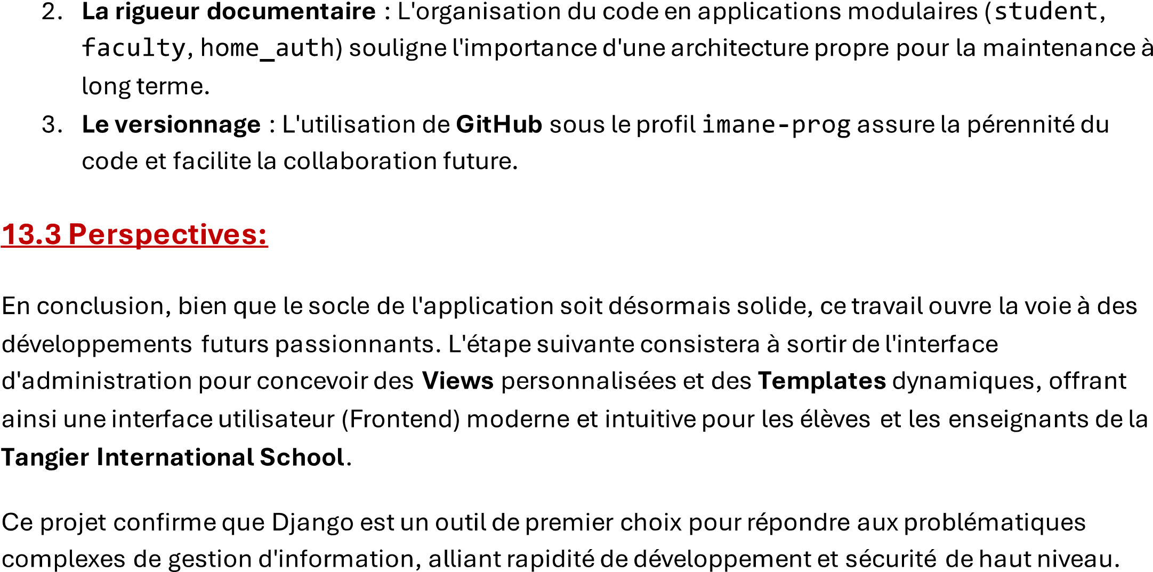

Lien Code Source GitHub :
https://github.com/imaneranbok-afk/project_PreSkool

